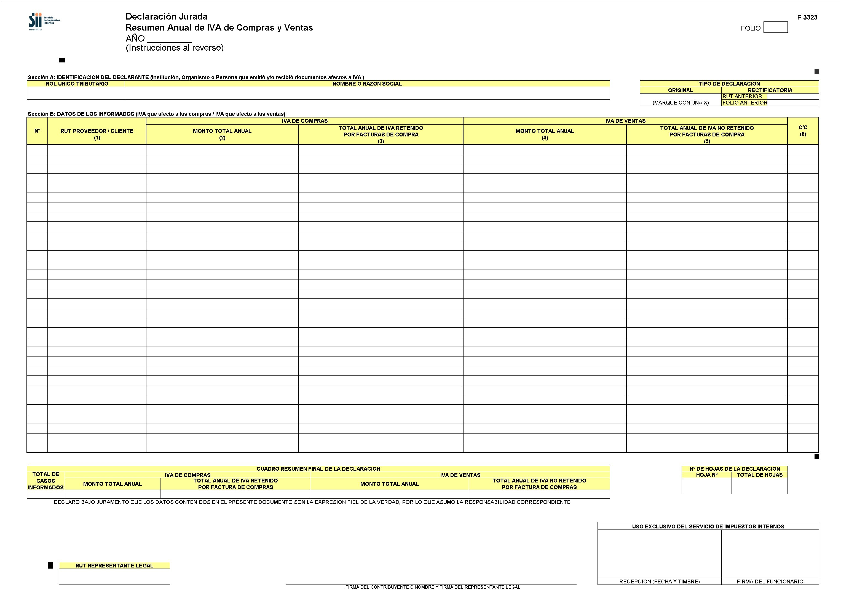
INSTRUCCIONES
Formulario 3323

